Checkliste Baustellenbesichtigung

Datum: | Name:

Fotos vom Bad Fotos vom WC

Aufmaß Bad Aufmaß WC

Fenster- und Türenmaße Bei Türentausch „Angaben zur Tür“ ausfüllen

Wasserzähler Maße

Heizkörperanschluss Maße Einrohrsystem Zweirohrsystem

Höhe Estrich

Grundriss Wohnung/Haus

Fotos mit Notizen, wo wird Staubschutz benötigt

Foto Sicherungskasten mit Beschriftung/ Position

Fotos Eingangsbereich Parkmöglichkeiten abklären Fotos Parkmöglichkeiten

Fotos der Entsorgungswege Fotos Garten bei Bedarf

Fotos Rohrleitungen/ Wasserleitungen im Keller (Stand- Wand-WC…)

Funktions-Prüfung der Absperrhähne Wasserzulauf von Bad + WC

Infos Hausverwaltung

Notizen:
_ _ _ _ _ _ _ _ _ _ _ _ _ _ _ _ _ _ _ _ _ _ _ _ _ _ _ _ _ _ _ _ _ _ _ _ _ _ _ _ _ _ _ _ _ _ _ _ _ _ _ _ _ _ _ _ _ _ _ _

_ _ _ _ _ _ _ _ _ _ _ _ _ _ _ _ _ _ _ _ _ _ _ _ _ _ _ _ _ _ _ _ _ _ _ _ _ _ _ _ _ _ _ _ _ _ _ _ _ _ _ _ _ _ _ _ _ _ _ _

_ _ _ _ _ _ _ _ _ _ _ _ _ _ _ _ _ _ _ _ _ _ _ _ _ _ _ _ _ _ _ _ _ _ _ _ _ _ _ _ _ _ _ _ _ _ _ _ _ _ _ _ _ _ _ _ _ _ _ _

_ _ _ _ _ _ _ _ _ _ _ _ _ _ _ _ _ _ _ _ _ _ _ _ _ _ _ _ _ _ _ _ _ _ _ _ _ _ _ _ _ _ _ _ _ _ _ _ _ _ _ _ _ _ _ _ _ _ _ _

Stundeneinschätzungen: (ungefähre Angabe, wieviel Zeit die jeweiligen Arbeiten ca. benötigen)

Staubschutz: _ _ _ _ _ _ _ _ _ _ _ _ _ _ _ _ _ _ _ _ _ _ _ _ _ _ _ _ _ _ _ _ _ _ _ _ _ _ _ _ _ _ _ _ _ _ _

Abrissarbeiten: _ _ _ _ _ _ _ _ _ _ _ _ _ _ _ _ _ _ _ _ _ _ _ _ _ _ _ _ _ _ _ _ _ _ _ _ _ _ _ _ _ _ _ _ _ _ _

Installationsarbeiten: _ _ _ _ _ _ _ _ _ _ _ _ _ _ _ _ _ _ _ _ _ _ _ _ _ _ _ _ _ _ _ _ _ _ _ _ _ _ _ _ _ _ _ _ _ _ _

Malerarbeiten: _ _ _ _ _ _ _ _ _ _ _ _ _ _ _ _ _ _ _ _ _ _ _ _ _ _ _ _ _ _ _ _ _ _ _ _ _ _ _ _ _ _ _ _ _ _ _

Fliesenarbeiten: _ _ _ _ _ _ _ _ _ _ _ _ _ _ _ _ _ _ _ _ _ _ _ _ _ _ _ _ _ _ _ _ _ _ _ _ _ _ _ _ _ _ _ _ _ _ _

Fertigmontage: _ _ _ _ _ _ _ _ _ _ _ _ _ _ _ _ _ _ _ _ _ _ _ _ _ _ _ _ _ _ _ _ _ _ _ _ _ _ _ _ _ _ _ _ _ _ _

Raumskizze mit Bemaßung

Datum: | Name:
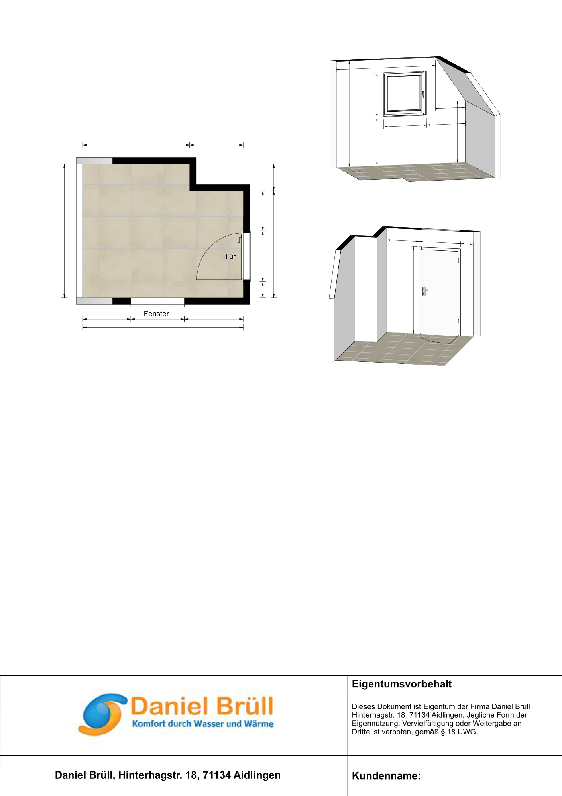
Notizen:

_ _ _ _ _ _ _ _ _ _ _ _ _

_ _ _ _ _ _ _ _ _ _ _ _ _

_ _ _ _ _ _ _ _ _ _ _ _ _

_ _ _ _ _ _ _ _ _ _ _ _ _

_ _ _ _ _ _ _ _ _ _ _ _ _

_ _ _ _ _ _ _ _ _ _ _ _ _ _ _ _ _ _ _ _ _ _ _ _ _ _ _ _ _ _ _

_ _ _ _ _ _ _ _ _ _ _ _ _ _ _ _ _ _ _ _ _ _ _ _ _ _ _ _ _ _ _ _ _ _ _ _ _ _ _ _ _ _ _ _ _ _ _ _ _

Raumhöhe: _______________________
Angaben zur Tür:

Datum: | Name:

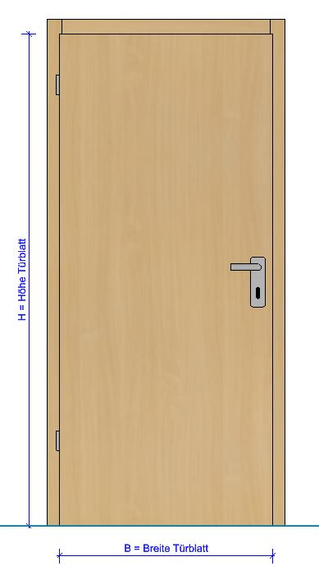
Anschlag: DIN links mit WC-Riegel: ja

DIN rechts nein

Tür öffnet: in Raum/ nach innen in Flur/ nach außen

Angaben zur Breite:

 | Maueröffnung  min. – max. | Türblattaußenmaß  B (nach DIN 18101)
 | 62,5 cm – 66,5 cm | 61,0 cm
 | 75,0 cm – 79,0 cm | 73,5 cm
 | 87,5 cm – 91,5 cm | 86,0 cm
 | 100,0 cm – 104,0 cm | 98,5 cm

Angaben zur Höhe:

 | Maueröffnung  min. – max. | Türblattaußenmaß  H (nach DIN 18101)
 | 200,0 cm – 202,5 cm | 198,5 cm
 | 212,5 cm – 215,0 cm | 211,0 cm

Abbildung DIN links

Angaben zur Wandstärke: Farbangaben:
Frontseite
Rückseite

 | Normzarge  Wandstärke in cm | Verstellbereich  +1,7 cm / von - bis
 | 9,0 cm | 9,0 cm – 10,7 cm
 | 12,0 cm | 12,0 cm – 13,7 cm
 | 14,0 cm | 14,0 cm – 15,7 cm
 | 16,0 cm | 16,0 cm – 17,7 cm
 | 20,0 cm | 20,0 cm – 21,7 cm
 | 26,5 cm | 26,5 cm – 28,2 cm
 | 33,0 cm | 33,0 cm – 34,7 cm

Allgemeine Notizen: _ _ _ _ _ _ _ _ _ _ _ _

_ _ _ _ _ _ _ _ _ _ _ _ _ _ _ _ _ _ _ _ _ _ _

_ _ _ _ _ _ _ _ _ _ _ _ _ _ _ _ _ _ _ _ _ _ _

_ _ _ _ _ _ _ _ _ _ _ _ _ _ _ _ _ _ _ _ _ _ _

_ _ _ _ _ _ _ _ _ _ _ _ _ _ _ _ _ _ _ _ _ _ _

Angaben zur Schiebetürmontage:
Durchgangsmaß
H x B
Türblattmaß
H x B

Montage: im Bad auf der Flurseite

Tür öffnet: nach links nach rechts

Material: Holz Glas

